GUÍA N° 7 AUTOEVALUCIÓN PRE KINDER A - B

Nombre: |  | Curso: | Pre Kínder | Fecha

INSTRUCCIONES
- Esta es una autoevaluación la cual debe ser realizada por el niño(a) con el apoyo y supervisión del adulto. La cual fue diseñada para verificar los aprendizajes que los niños han ido adquiriendo en este proceso de enseñanza en el hogar.
- Esta autoevaluación no lleva “nota”
- Debe responder en el archivo Word, en el mismo computador o celular, es decir, NO ES NECESARIO IMPRIMIR.
- Una vez finalizada, enviar vía correo a la educadora encargada del nivel o por fotografías.
Pre Kínder A: sonia.cid@elar.cl
Pre Kínder B: rosaa.pino@elar.cl
Una vez publicada la guía de autoevaluación, Ud. tendrá 10 días para realizarla y enviar.

Objetivo de aprendizaje:
OA. Asociar las vocales y algunos fonemas a sus correspondientes grafemas.
OA. Reconocer Los números del 1 hasta 3.
OA. Reconocer animales marinos.
OA. Identifica a Héroe combate Naval de Iquique.

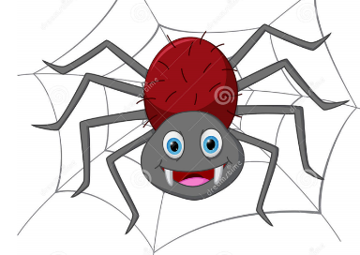
1-¿Con qué vocal comienza el siguiente dibujo? (Marcar con una x)

A | E | i

2- El siguiente dibujo comienza con (Marcar con una x)

A | E | i

3- Escribe la vocal con que comienzan cada imagen:
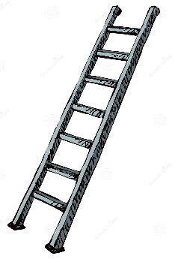

4-Marca con una X donde hay 1 corazón:

5- Marca con una X donde hay 3 pelotas:

6-Marca con un x donde hay 2 peces:

7-Marca con una x el gato está dentro de la caja:

8-Marca con una x la muñeca que está arriba de la mesa:

9-Marca con una x los animales que viven en el mar:

10-Marca con una x donde salga la imagen de Arturo Prat Chacón:
